登録番号
様式第４号（第８条関係）

堺市有価物集団回収実施団体登録変更届
令和 年 月 日
堺 市 長 殿
届出者
団体名
代表者
役 職 氏 名
（団体名・代表者を変更する場合は、変更後の団体名・代表者で届け出てください。）
令和 年 月 日付けで次のとおり変更しましたので、堺市有価物集団回収報償金交付要綱第８条の規定により届け出ます。
【代表者等の変更】変更があった項目のみ記入してください。
項 目 |  |  | 変更前 |  |  |  |  |  |  | 変更後
団体名
代表者 | 役職・  氏名 |  | 役職名 |  |  | フリガナ |  |  |  | 役職名 |  | フリガナ
代表者 |  |  |  |  |  | 氏名 |  |  |  |  |  | 氏名
代表者 | 住 所 |  | 〒 － |  |  |  |  |  |  | 〒 －
代表者 |  |  | 堺市 区 |  |  |  |  |  |  | 堺市 区
代表者 | 電 話  番 号 |  |  |  |  |  |  |  |  | 平日の日中に連絡の取れる電話番号を記入してください。
書類の  送付先 |  |  | 上記住所と異なる場合のみ記入してください。
 |  |  |  | （送付先住所）
 |  |  |  | （役職） （氏名）
【振込先の変更】すべての項目を記入してください。
振 込 先 |  | 金融機関名 |  |  |  |  |  |  | 支店（支所）名
 |  | 預金種別 |  |  | １. 普通（総合）  ２. 当座 |  |  | 口座番号  （右詰め）
 |  | フリガナ
 |  | 口座名義
〈注意〉
１ 「変更前」の項目で分からない部分がある場合は、分かる範囲で記入してください。
２ 振込先を変更した場合は、預金通帳の「表紙」と「支店などの口座情報データが記載されたページ」とを各１枚ずつ、計２枚のコピーを添付してください。
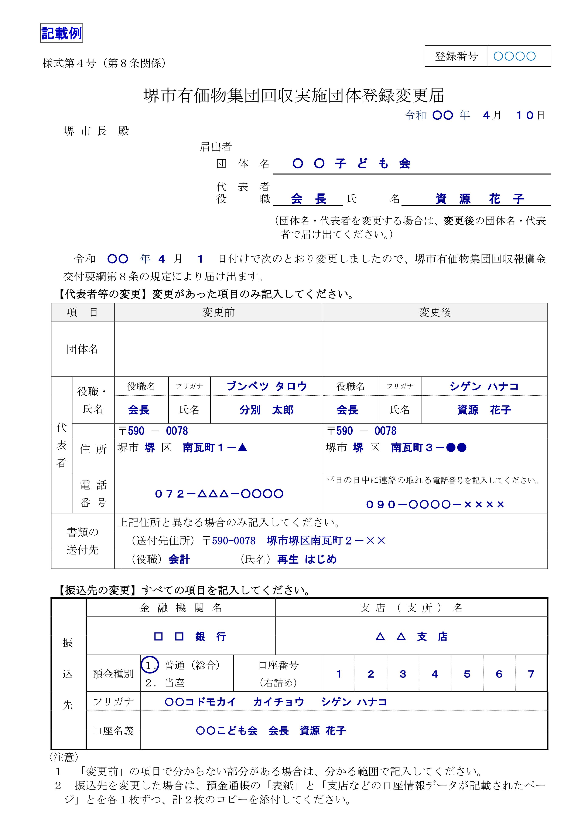
※登録内容変更時の注意点（登録変更届下欄の〈注意〉も合わせてご覧ください。）
・預金通帳の口座名義については、団体名、役職名、氏名を金融機関に届け出てください。
・代表者の住所のみが変更になった場合でも団体登録変更届が必要です。届出がない場合、申請書などの重要な書類が代表者へ送付できません。
・他の団体と合併した場合などの手続きについては、事前にお住まいの各区役所自治推進課へお問い合わせください。
≪記 載 例≫
変更した日付を
記入してください。
代表者を変更する場合は、新代表者で届け出て
ください。
団体名、代表者について、変更した項目のみ
記入してください。
書類の送付先が
代表者住所と異なる場合のみ記入してください。
振込先を変更した場合は
すべての項目を
記入してください。
団体登録番号を
記入してください。

届出日を記入してください。
※変更日以降（同日も可）に
届け出てください。

